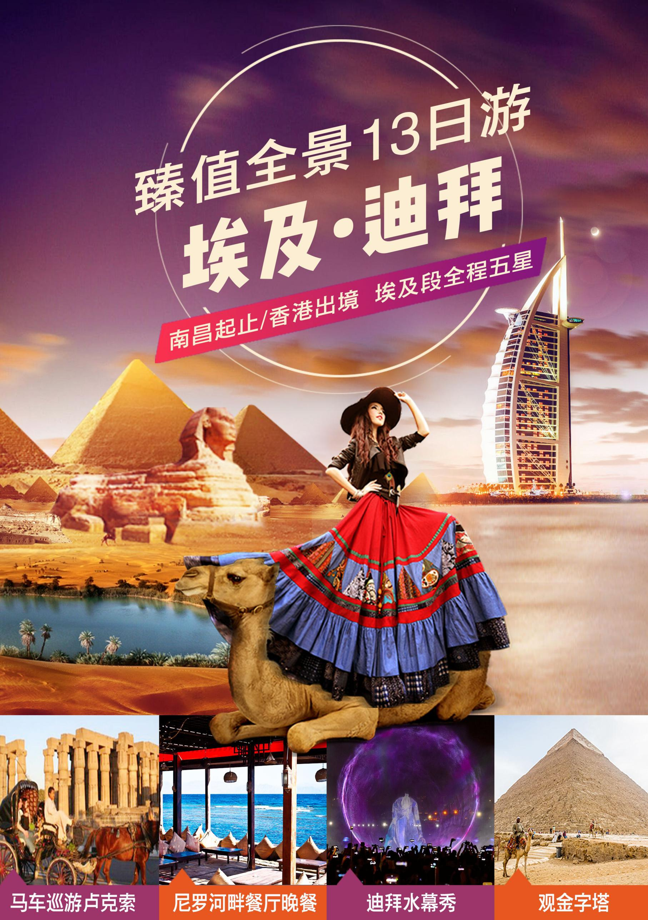
臻值埃及+迪拜全景13天
行程特色：
优选航司：全程乘坐阿联酋五星航空航空，波音777，三排座椅大客机。
酒店升级：全程埃及段全程五星住宿（连住3晚开罗五星酒店+3晚红海海边五星酒店+升级一晚卢克索古城五星酒店），迪拜段2晚全四
餐食升级：埃及红海自助餐，阿联酋特色阿拉伯餐，美食盛宴，挑战你的味蕾
行程亮点：阿联酋首都阿布扎比，奢华之城迪拜及金字塔、博物馆，古城卢克索，度假圣地—红海洪加达
独家安排：独家安排特色马车巡游古城卢克索 独家安排尼罗河畔餐厅晚餐，观日落品埃及红茶。独家安排迪拜巨资打造的迪拜水幕秀。
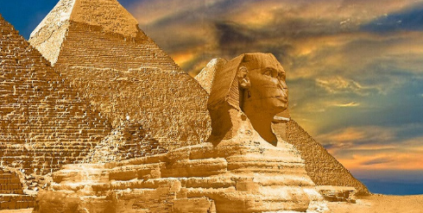
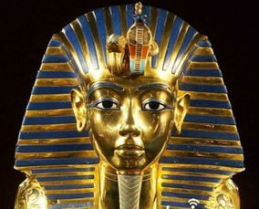
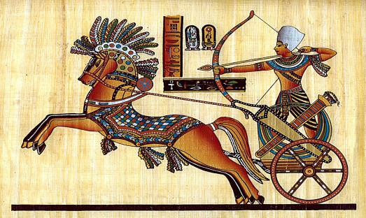
D1 | 南昌昌北机场-深圳宝安机场 航班时间待告  南昌昌北集合，搭乘飞机前往深圳，后入住深圳市区酒店，自由活动。
 | 酒店：深圳市区酒店 |  |  | 早中晚：XXX | 交通：高铁/动车/飞机
D2 | 深圳-香港-迪拜-开罗  国际航班：香港迪拜（EK387 07：35-12：35）约9h  国际航班：迪拜开罗（EK923 15：00-16：50）约4h  酒店接客人去往香港机场，03:00于深圳皇岗口岸3楼港澳出发大厅集合，乘车前往香港机场,再搭乘航阿联酋五星航空豪华客机飞往阿联酋第二大城市—迪拜。  乘坐阿联酋五星航空豪华客机经迪拜转机飞往埃及首都-开罗  抵达后送入酒店休息！  有这样一个神奇的地方：以其高乘以10亿，是太阳与地球的距离；以其高乘以2再除以其底面积，是圆周率；将鲜花去掉水份放入其中，花儿鲜艳不会枯萎；将锈迹斑斑的首饰放入其中，锈斑褪去首饰崭新如初；将其子午线无限的放大，地球则恰好被划为陆地和海洋...而这样一个神奇的地方，就是您今天将要来到的——埃及。
 | 酒店：开罗五星酒店 |  |  | 早中晚：XXX | 交通：飞机/大巴
D3 | 开罗  前往【埃及博物馆】(入内参观：约2小时)，馆中收藏有6万多件展示古埃及五千多年  历史的独特文物，其中尤以第十八王朝法老图坦卡孟王的黄金面具、黄金棺材和历  代法老及后妃的木乃伊（不入内）最为珍贵物品。  抵达后前往吉萨区，参观世界七大奇迹之一的【吉萨金字塔群】（约1个半小时）；包括胡夫金字塔 、海芙拉金字塔 、以及神秘的【狮身人面像】（约30分钟），吉萨区的金字塔的伟大在于其外形建筑而举世闻名，及其坚贞的守护神狮身人面像，令您惊叹不已。  - 赠送尼罗河河畔餐厅晚餐，观日落品埃及红茶。后送入酒店休息  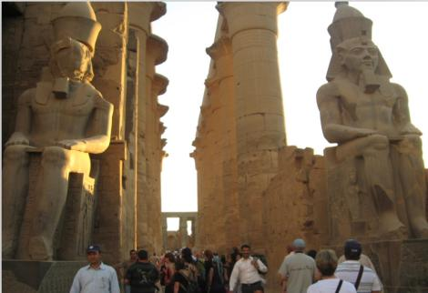  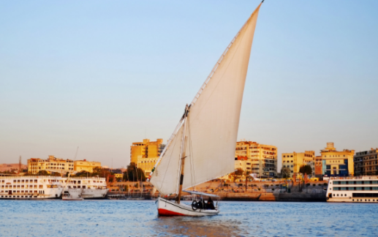
 | 酒店：开罗五星酒店 | 早中晚：酒店自助/中式午餐/河畔晚餐 |  |  |  | 交通：大巴
D4 | 开罗  - 酒店早餐后开罗老城区参观【悬空教堂】、【伊斯兰老城区】（合共约60分钟）  - 之后前往参观【萨达特总统幕】、【无名烈士纪念碑】（合共约30分钟）  - 中午于当地中餐厅享用中式团餐。  - 游览期间会安排参观：香精店（购物约1小时）和草纸画店（购物约1小时）。  - 后前往【汗哈哈里市场】享受自由购物的乐趣  送入酒店休息！  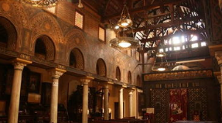  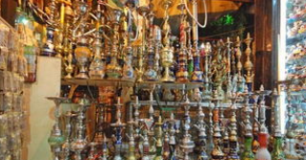
 | 酒店：开罗五星酒店 | 早中晚：酒店自助/中式午餐/X |  |  |  |  | 交通：大巴
D5 | 开罗-红海洪加达  - 酒店早餐后驱车前往【红海洪加达】（车程约6小时）  - 抵达后，于酒店享用自助午餐  - 下午于酒店自由活动 晚上享用自助午餐  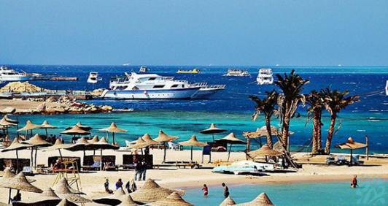  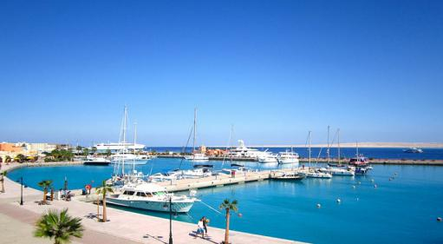  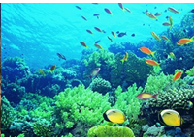
 | 酒店：红海海边五星度假酒店 |  | 早中晚：自助早餐/自助午餐/自助晚餐 |  |  | 交通：大巴
D6 | 红海洪加达-卢克索  - 酒店早餐后，前往【卢克索】(约380公里，3.5小时)  - 前往乘坐FELUCCA帆船前往香蕉岛（约1小时），欣赏尼罗河最美风景  - 参观【卡尔纳克神庙】（入内参观约1小时），该神庙是供奉历代法老王陵墓之地。神庙布局严谨，令人叹为观止！神庙曾作为著名影片《尼罗河上的惨案》的外景地而名声大振，在此你可以看到世界上著名的柱子厅里面的拉美西斯二世的雕像和女王小神庙，是世界上最大的神庙群  - 乘坐马车观卢克索神庙，来到卢克索，马车是您一定要尝试的！我们专门安排搭乘马车前往参观气势辉宏的卢克索神庙（不入内），高大英俊的黑马和装饰华丽的马车本身，就足以让你兴奋不止了！  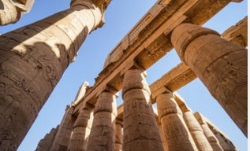  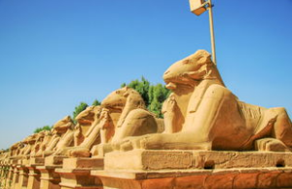  - 晚餐后返回酒店休息
 | 酒店：卢克索古城五星酒店 |  | 早中晚：酒店自助/当地午餐/当地晚餐 |  |  | 交通：大巴

D7 | 卢克索-红海洪加达  - 酒店早餐后驱车返回红海洪加达，午餐于酒店享用。  - 您可自费参与潜水艇（游览约1小时）、玻璃船出海（游览约1.5小时）、可自费游船出海（含BBQ）（约4小时）  - 可自费参加游览神密的阿拉伯沙漠（游览约3小时）  - （注：如客人参加自费，餐费已经退在自费项目内，不另退餐费或安排用餐)
 | 酒店：红海海边五星度假酒店 |  |  | 早中晚：自助早餐/自助午餐/自助晚餐 | 交通：大巴
D8 | 红海洪加达自由活动  - 全天于酒店自由活动！  - 您可自费参与潜水艇（游览约1小时）、玻璃船出海（游览约1.5小时）、可自费游船出海（含BBQ）（约4小时）  - 可自费参加游览神密的阿拉伯沙漠（游览约3小时）  （注：如客人参加自费，餐费已经退在自费项目内，不另退餐费或安排用餐)
 | 酒店：红海海边五星度假酒店 |  |  | 早中晚：自助早餐/自助午餐/自助晚餐 | 交通：
D9 | 红海洪加达-开罗-迪拜  - 酒店早餐后驱车返回开罗（车程约6小时）  - 中午为当地餐，一路沿着红海海岸线前进，享受美丽的海边风景！  - 前往机场乘坐阿联酋航空飞往迪拜
 | 酒店：飞机上 | 早中晚：酒店自助/当地午餐/X |  |  |  | 交通：大巴/飞机
D10 | 国际航班：开罗迪拜EK926（ 01:25- 07:10）飞行时间：3小时30分  - 抵达后接机，前往跨越著名铁链桥前往阿联酋之首都～阿布扎比。举世知名,占地广大,居领导地位 ，至1962 石油输出后急速发展,人口众多,高楼林立, 成为国际大都会。(距离约150公里)  - 途径【房车小镇】，十多辆造型特色的房车，或是礼品店，或是歺厅（星巴克、海鲜、烧烤、墨西哥玉米卷、汉堡包等），还有儿童游乐场（蹦极、卡丁车等），小镇四周围墙充满涂丫，浓郁的美式风情(游览约20分钟)  - 游览阿拉伯地区最大最豪华的清真寺【谢赫扎伊德清真寺】（游览约45分钟）  - 参观【人工岛 】(参观时间:约30分钟)，乘车经过以大炮、茶壶为造型的文化广场  - 乘车经过YAS ISLAND人工岛，可看到设计新颖独特且新落成的YAS HOLTEL及全球首家法拉利公园  - 指定时间集合返回沙加，送回酒店休息  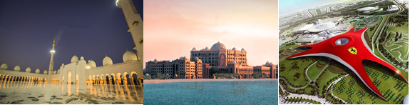
 | 酒店：迪拜国际四星酒店 | 早中晚：X/中式午餐/X |  |  |  |  | 交通：飞机/大巴
D11 | 迪拜  - 酒店早餐后，参观由阿式城堡改建而成的【博物馆】，里面建有降温风塔的古代商人大屋 (参观时间:约45分钟)乘坐传统的水上的士，跨过市内的河湾，欣赏两岸的现代建筑（约5分钟）  - 前往具有中东风情的【黄金市集】及【香料市场】(参观时间:约1小时)  - 特别安排乘坐棕榈岛观光缆车，全方位观赏【The Palm棕榈岛】外观六星级亚特酒店.  前往朱美拉海滩,最佳角度观赏帆船酒店,迪拜有许多美丽的海滩和海滩公园，提供各种休闲和娱乐设施。朱美拉海滩无疑是其中最著名的一处。白色沙滩和波斯湾的湛蓝海水使朱美拉公共海滩令人着迷。海滩之后返回迪拜市区，前往“奥特莱斯”主要产品有世界名表,奢华珠宝,皮具,香水，巧克力等,满足各界人士购买中东特色商品的理想场所.  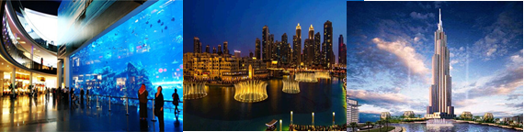  - 下午特别安排最近距离观赏世界最高楼：BURJ KHALIFA，楼高164层的迪拜塔（不上塔）。  - 亲临杜拜08年11月开幕的全世界最大的商场-- Dubai Mall并于此处自由活动（大约2小时）  - 晚上20：00准时观赏迪拜巨资打造的迪拜水幕秀，继迪拜音乐喷泉又一大震惊之作，利用光，电，水，火，巨大的水幕组成一个投影墙，30个喷泉和立体环绕声融合在一起共同为你讲诉一个关于童年关于梦想的故事。每次灯光秀花费近10W人民币，震撼绝伦。（20：00-23：00每个整点准时开始）
 | 酒店：迪拜国际四星酒店 |  | 早中晚：酒店自助/阿拉伯午餐/X |  |  | 交通：大巴
D12 | 国际航班：迪拜香港EK926（ 19:10-06:00）约7h  - 酒店早餐后前往参观【集装箱公园】，由若干个集装箱搭建的商铺保留了集装箱的外观属性，整个区域由约220个集装箱搭建而成，水泥混凝土的工业风质感与凌厉的金属线条，打造出人耳目一新的购物娱乐休闲地，出现之时便成为迪拜人气最旺的潮流休闲地。可360度全息放映影片的The Dome Box电影院、前卫的Urbanist时尚精品店、包罗万象的The Zoo Concept创意店……在拒绝平庸的BOX PARK中，只要有创意，有态度的时尚体验，随处可寻  - 前往迪拜AL BOOM旅游村，在这里可以看到迪拜的造船事业发展历史，了解阿拉伯人是如何打造船支，征服波斯湾，这里是阿拉伯人的聚集地，阿拉伯人会时常在这里举行婚礼，宴会，如果运气好的话我们也能够看到神秘的黑白袍子盛典！随后前往Al Boom 旅游村民俗纪念展厅，所展示的都是当地最具代表性的手工艺品。因为 价格的公道，深受当地人的喜爱。内含一.挂毯厅 二.地毯厅 三.服饰厅（服饰、披肩、精油） 四.土耳其手绘厅 五.珠宝厅（珍珠首饰、银饰、玛瑙、蜜蜡） 六.藏红花厅 七.特产厅 ，应有尽有。(约1小时）  - 午餐后前往迪拜机场搭乘阿联酋豪华客机返回香港！
 | 酒店：飞机上 |  | 早中晚：酒店自助/中式午餐/X |  |  | 交通：大巴/飞机
D13 | 迪拜-香港  - 抵达香港国际机场散团  - 乘坐深圳-南昌的航班（航班时间待告）回到温暖的家，结束愉快行程！  以上行程仅供参考，旅行社有权根据航班调整顺序，遇景点维修等非旅行社控制因素，旅行社保留使用其它相关代替景点的权利！
 | 酒店：X |  | 早中晚：酒店自助/X/X |  |  | 交通：飞机/动车和高铁
主要景点介绍：
1.埃及博物馆
是由被埃及人称为“埃及博物馆之父”的法国著名考古学家玛利埃特于1863年在开罗北部的卜腊设计建造的。埃及博物馆位于尼罗河东岸，在开罗解放广场靠近NileHilton酒店处，是世界最著名的博物馆之一。埃及博物馆位于埃及首都开罗的解放广场，是一座具有 3000 多年悠久历史的古代埃及文明的遗物宝库。这里收藏的各种文物有 30 多万件，陈列展出的只有 6.3 万件，约占全部文物的五分之一。因这座博物馆以广为收藏法老时期的文物为主，埃及人又习惯地称之为“法老博物馆”。
2.红海
红海的海滩绝对是大自然精美的馈赠，海底资源丰富。海水多呈蓝绿色，清澈碧蓝的海水下面生长着五光十色、花地毯般活动着的珊瑚礁和稀有的海洋生物，能见度高，浪柔沙软，波澜不惊。在这里，随处能看到游客们在白沙滩上休息，沐浴着阳光，观赏在沿岸一排排葱绿的树林，潜游的游客正在水下探寻着各式各样的珊瑚礁。正如著名的潜水摄影师David Doubilet所描绘的“在红海海底，每日每夜都非常热闹，珊瑚礁都在魔术般地默默地有节奏地跳着舞蹈……”

3.卡尔纳克神庙
位于卢克索以北5公里处，是古埃及帝国遗留的最壮观的神庙，因其浩大的规模而闻名世界，仅保存完好的部分占地就达30多公顷。卡尔纳克神庙共有三部分——供奉太阳神阿蒙(Amun)的阿蒙神庙，供奉阿蒙妻子战争女神穆特(Mut)的神庙，以及孟修神庙，两旁满是狮身人面像的甬道则直通卢克索神庙。
4.金字塔
是古代世界八大奇迹之一。埃及金字塔始建于公元前2600年以前，共有一百多座，大部分位于开罗西南吉萨高原的沙漠中，是世界公认的“古代世界八大奇迹”之一。其中，最大、最有名的是祖孙三代金字塔——胡夫金字塔、哈夫拉金字塔和门卡乌拉金字塔。其中，又以胡夫金字塔最为壮观，它相当于一座五十多层的大楼。据说有十万人头顶烈日在监工的皮鞭下劳动，用了十年的时间修筑石道和地下墓穴，又用了二十年时间才砌成塔身，整个工程历时三十多年。一般认为，金字塔是古埃及法老（国王）的陵墓。
5.谢赫扎伊德清真寺
谢赫扎伊德清真寺耗资五十五亿美元，内部以数以万计的宝石贝壳镶嵌，具欣赏价值的是每盏80万美金的斯洛华世奇水晶吊灯，还有全世界最大的一块手工地毯，整个建筑群都用来自希腊的汉白玉包裹着，白色典雅的外观，衬在蔚蓝的天空下，显得格外庄严肃穆。

地点 | 酒店名称及网址
开罗 | Pyramids park hotel http://www.pyramidsparkresort.com/pyramidspark/index.htm  Mercure Le Sphinx hotel http://www.mercure.com/gb/hotel-1789-mercure-cairo-le-sphinx/index.shtml  Moevenpick hotel  http://www.moevenpick-hotels.com/en/pub/hotels_resorts/worldmap/cairo_pyramids/welcome.cfm  Sheraton dream hotel http://www.sheratondreamlandhotel.com/gallery  Mena house http://www.oberoihotels.com/oberoi_menahouse/index.asp  Lemeridien  http://www.lemeridien-pyramids.com/?PS=EAME_aa_Starwood_AFIO-1807_Google%20EG_le%20meridien%20pyramids_04/23/10  Semiramis Intercontinental Cairo http://semiramisintercontinentalcairo.com/  Ramses Hilton  http://www3.hilton.com/en/hotels/egypt/ramses-hilton-CAIRHTW/index.html  Fairmont hotel http://www.fairmont.com/nile-city-cairo/
红海洪加达 | Harmony makadi hotel www.harmonymakadibay.com/  AMC Royal hotel http://www.amcroyalhotel.com/Gallery/PhotoGallery.aspx  Moevenpick hotel http://www.moevenpick-hotels.com/en/pub/hotels_resorts/worldmap/hurghada/welcome.cfm  Nubia Aqua Beach Resort http://www.nubia-resort.com/en.html  AMC Royal Azur http://www.amc Royal Azur
卢克索 | Isis Luxor Hotel www.pyramisaegypt.com  Sofitel Karnak www.accor.com  Stagenberger Nile Palace http://www.h-rez.com/a198693/index.htm?lbl=ggl-en  Sonesta hotel Luxor https://www.sonesta.com/eg/luxor/sonesta-st-george-hotel-luxor  Jolie ville Luxor island http://www.jolieville-hotels.com/
阿联酋 | Sharjah Carlton Hotel www.sharjahotels.com/carlton.htm  Rayan hotel www.rayanhotel.com  Copthorne hotel Sharjah https://www.millenniumhotels.com/zh/sharjah/copthorne-hotel-sharjah/
参考酒店：
旅游购物安排补充协议书
甲方（旅行社）： _
乙方（旅游者）：_____________________________
根据《旅游法》第35条规定“旅行社安排具体购物场所需应旅游者要求或经双方协商一致且不影响其他旅游者的行程安排”，因此在本次旅行过程，本旅行社应旅游者（乙方）要求并双方协商一致，由甲方协助安排乙方旅游购物场所，具体约定如下：
购物场所名称 | 产品介绍 | 停留时间 | 备注
Al Boom旅游村民俗纪念展厅 | Al Boom 旅游村民俗纪念展厅，所展示的都是当地最具代表性的手工艺品。因为价格的公道，深受当地人的喜爱。内含一.挂毯厅 二.地毯厅 三.服饰厅（服饰、披肩、精油） 四.土耳其手绘厅 五.珠宝厅（珍珠首饰、银饰、玛瑙、蜜蜡） 六.藏红花厅 七.特产厅 ，应有尽有。 | 约1h | 手工艺品
迪拜奥特莱斯 | 珠宝、手表、香水、皮具等名品折扣店 | 约1.5h | 珠宝店
开罗  开罗 | GOLDEN EAGLE | 约1h | 香精
 | GOLDEN EAGLE | 约1h | 纸莎草画
购物场所简述及安排
相关约定
本补充协议的签订及履行必须是基于应旅游者要求且经双方协商一致并确认的前提下方可；甲方或其派出的带团导游不得有任何欺骗或强迫旅游者的行为，如有发生前述行为，旅游者有权拒绝前往并可向组团社投诉或依法向国家相关部门举报。
本协议的履行双方均需确认是在不影响团队正常行程安排或不影响同团其他旅游者（即需妥善安排不前往购物场所的旅游者）的前提下方可。
本协议约定下由甲方协助安排乙方前往的购物场所，甲方承诺该购物场所售卖的产品不存在假冒伪劣产品。
本协议约定下由甲方协助安排乙方前往的购物场所，可能因地区差异及进货渠道等原因其售卖产品的销售价格甲方不能保证是与市场同类产品价格是一致的，因此甲方郑重提醒前往购物的旅游者谨慎选择是否购买。
旅游者在购买产品时请主动向购物场所需要发票或售卖单据以做凭证。
旅行社行程单中的景点、餐厅、长途中途休息站等以内及周边购物点不属于安排的购物场所，旅行社不建议购买，如购买商品出现质量问题，旅行社不承担任何责任。
三、本协议一式二份，双方各执一份，甲方为旅行社，乙方为旅游者本人（18岁以下未成年人需监护人签名）。
甲方： 旅行社 乙方（旅游者签名）：
电话： 电话：
日期： 年 月 日 日期： 年 月 日
自费项目报名补充协议
甲方（旅行社）：
乙方（旅游者）：_____________________________
为丰富旅游者的娱乐活动及满足不同旅行社的需求，旅行社在不影响正常旅程行程安排的前提下，旅行社提供自费景点（娱乐）项目供旅游者自行选择参加与否。根据《旅游法》第35条规定“旅行社安排另行付费旅游项目需是应旅游者要求或经双方协商一致且不影响其他旅客的行程安排”，因此在本次旅行过程，
旅行社应旅游者（乙方）要求并经双方协商一致，由甲方协助安排乙方参加自费旅游项目，双方确认签署本协议，具体约定如下：

一、自费旅游项目简述及安排
城市 | 项目名称 | 自费项目特色或内容 | 最低人数 | 游玩时间 | 价格/人
开罗 | Dinner Cruise （Nile Crystal）with belly dance Show  尼罗河游船+肚皮舞表演+晚餐 | 夜游尼罗河游船票+西式自助餐+车费+司机导游加班费+游船服务生小费  （1.5小时左右；己扣除当晚餐费用；不含酒水饮品） |  | 1.5-2小时 | USD80
 | Sound & Light Show at Giza  吉萨金字塔声光秀 | 1小时左右，预定座位费；门票费，车费；司机导游加班费； |  | 1小时 | USD65
 | Cairo Tower  登顶开罗塔 | 开罗塔门票；车费；停车费，饮料费  一层餐厅，装修。  二层咖啡馆  三层观景台 |  | 1.5小时 | USD60
 | Ismailia CANAL  伊斯梅丽亚市苏伊士运河 | 远程车费，渡船费，司导服务费 | 6 | 4小时 | USD65
 | 萨拉丁城堡 | 车费，门票，司导服务费 | 6 | 3.5小时 | USD60
红海洪加达 | Sea Trip  深海垂钓 | 船票费用（游客可使用船上备用的鱼具也可以自己携带）；导游服务费； |  | 4小时 | USD75
 | Glass Boat In HRG  红海玻璃船 | 船票, 导游服务费 |  | 1.5-2小时 | USD70
 | Starfish特色海鲜餐 | 车费，餐费，司导服务费 |  | 2小时 | USD65
 | 红海潜水艇 | 船票+导游服务费 |  | 1-1.5小时 | USD100
 | 4X4 Jeep Safari at Hurghada  红海4X4驱越野冲沙 | 越野车费用；导游服务费；司机车费 | 4人 | 3-4小时 | USD75
卢克索 | LXR Sound and Light Show  卢克索卡纳克神庙声光秀 | 1小时左右，预订座位费，门票费；车费；司机导游加班费 |  | 1小时 | USD65
 | LXR hot - air balloon  卢克索热气球 | 乘热气球俯瞰世界上最大的露天博物馆 |  | 50分钟 | USD145
 | 帝王谷 | 门票；司导服务费；司机车费  （里面的Tut Ankh Amun的木乃伊另收钱100埃镑，墓室里不给照相） | 6 | 2小时 | USD50
迪拜 | 沙漠冲沙 | 乘坐4WD越野吉普画进行冒险家游戏-冲沙，欣赏沙漠落日，进入沙漠营帐观赏中东肚皮舞与中东美女共舞。享用的阿拉伯烧烤晚餐，穿阿拉伯民族服饰拍照，品尝阿拉伯特色的水烟，绘制阿拉伯民族手绘。 | 6人 | 约16:00-21:00 | USD75
 | 哈里法塔观光 | 登上世界第一高楼—哈利法塔，它拥有世界上四个之最：最高大楼（约合827米），层数超过160层。最高游泳池，最高清真专卖店，最多和最快的电梯，观光塔设在124层 | 无限制 | 约30分钟 | 14：00-18：00PM 价格：90USD  其他时段：USD80
 | 游艇畅游新迪拜 | 在游艇码头乘坐游艇，从不同角度来审视不一样的迪拜之美，游艇驶出滨海新城，穿越高楼林立的DUBAI MARINA滨海新城，可在海上见到世界八大奇观棕榈岛，海湾上挺立着的世界为名七星级帆船酒店，最后穿过棕榈岛大桥，回到DUBAI MARINA海滨新城。 | 不含餐 | 约18:00-20:00 | USD80
 | 八星皇宫酒店  自助餐 | 前往八星皇宫酒店享用自助餐（不含酒水），同时可以参观酒店内的公共区域。（参观皇宫酒店必须要有预定方能进入酒店），具体用餐时间段需以预定到的时间为准。 | 6人 | 约90分钟 | 午餐USD135
 |  |  |  |  | 晚餐USD145
 | 七星帆船酒店  自助餐 | 前往七星帆船酒店享用自助餐（不含酒水），同事可以参观酒店内的公共区域。（参观帆船酒店必须有预定方能进入酒店）  着装要求：男士需穿正装（有领有袖），女士不能穿着吊带及短裙，不能穿拖鞋、球鞋、牛仔裤入内！  具体用餐时间段需以预定到的时间为准 | 6人 | 约60分钟 | 早餐USD140
 |  |  |  |  | 午餐USD180
 |  |  |  |  | 晚餐USD195
 | 六星亚特兰蒂斯酒店自助餐 | 前往位于世界八大奇观棕榈岛上的六星亚特兰蒂斯酒店享用自助餐（不含酒水），该酒店以传说中拥有高度文明的古国亚特兰蒂斯为主题设计建造，同时可以参观酒店内的公共区域。（参观亚特兰蒂斯酒店必须有预定方能进入酒店正门），具体用餐时间段需以预定到的时间为准。 | 6人 | 约60分钟 | 午餐USD100
 |  |  |  |  | 晚餐USD110
 | 水上飞机 | 像富豪名流一样，乘坐水上飞机在天上环游一番，探索迪拜市区和它所有迷人的景点，飞越明星汇聚的棕榈岛见证整个世界岛的发展，而且您还可以看到迪拜所有的标志性建筑物以及迪拜举世闻名的天际线。 | 无限制 | 约20分钟 | USD180
 | 法拉利公园 | 全球首个法拉利主题公园、全球最大的室内主题公园。主题公园占地20万平方米，整个屋顶是红色的法拉利标志，建有20多个游乐设施和精彩项目， 这里所展示的全球最先进的精彩项目之中，包含了在魔力速度（SpeedofMagic）中探险“Nello”梦幻之旅，游客将在淘气赛车手的带领下，穿越深绿的丛林、冰封的洞穴和峡谷，体验新奇的4D历险。游客还可以乘坐世界上最快的过山车--罗莎方程式赛车，在五秒内加速到240公里/小时。 | 10人以上 | 约4小时 | USD110
 | 卓美亚ETIHAD74层观景台观光 | 在300米的观景台俯瞰整座城市，品尝阿布扎比最高处的下午茶。阿布扎比最高的观景台，纵览首都全景，近距离“窥视”8*皇宫酒店，皇室生活一览无遗,360度的壮观全景加上别致装饰，一下让人倍感振奋！ | 6人 | 约30分钟 | USD60
二、相关约定
本补充协议的签订及履行必须是基于应旅游者要求且经双方协商一致并确认的前提下方可签署：甲方或其派出的带团导游不得有任何欺骗或强迫旅游者的行为，如有发生前述行为，旅游者有权拒绝前往并可向组团社投诉或者依法向国家相关部门举报。
本协议约定的上述自费旅游项目若未达到约定最低参加人数的，双方同意以上自费旅游项目协议条款不生效且对双方均无约束力。
上述自费旅游项目遇不可抗力或旅行社、履行辅助人已尽合理义务仍不能避免的事件的，双方有权解除，旅行社在扣除已向履行辅助人支付且不可退还的费用后，将余款退还旅游者。
签署本协议前，旅行社已将自费项目的安全风险注意事项告知旅游者，旅游者应根据身体条件谨慎选择，旅游者在本协议签字确认视为其已明确知悉相应安全风险注意事项，并自愿承受相应后果。
本协议约定下，由甲方协助安排乙方参加自费旅游项目费用缴纳方式为：□ 在旅行途中发生的其费用直接交带团导游；□ 如在团队出发前即协商确认的则相关费用交组团社。
旅游者参加非旅行社安排且是在本协议约定以外的自费旅游项目导致的人身安全或财产损失，旅行社将不承担任何责任。
如因天气原因、罢工或其它不可抗力原因、或自费项目预定已满无法预定上，旅行社将全额退还旅游者自费项目款项，不作其它赔偿。
以上所列项目均是建议性项目，客人本着“自愿自费”的原则选择参加，部分项目参加人数不足时，则可能无法成行或费用做相应调整。
三、本协议一式二份，双方各执一份，甲方为旅行社，乙方为旅游者本人（18周岁以下未成年人需监护人签名）。
甲方： 旅行社 乙方（旅游者签名）：
电话： 电话：
日期： 年 月 日 日期： 年 月 日
免责申明书

兹有 护照 参加埃及迪拜出境旅游，本人身体健康，无以下疾病，（包括但不限于）高血压、高血脂、高血糖、冠心病、动脉硬化、心脏病、哮喘病、老年痴呆、精神病、癌症等可能威胁自身生命和引起严重后果的疾病。如有类似病史自己已充分权衡，一切后果自己负责；若有任何隐瞒病史不报，由此引发的一切后果，由游客本人及家属自行承担，并且如给旅行社带来损失，由游客和家属对旅行社进行赔偿。
我已知晓以下内容：
1，旅行社所含的意外伤害险不包括自身已患有的急性病和慢性病急性发作。
2，我已年满 岁，自愿前往参加泰国普吉出境旅游，如因自身原因发生意外，后果自己承担。
3，旅行社所含的旅游意外伤害险赔付只按照保险公司相关规定理赔范围和额度赔付，超出部分旅行社不承担。
4，游客在旅行前须进行健康体检，尤其是年满60岁以上的老年人！
此声明书一旦签署即为：本人明示无“不适合旅行之疾病”或自行承担本人已知“不适合旅行之疾病”可能带来的后果另或不知本人有“不适合旅行之疾病”并且此次旅行行为是本人的选择，一旦出险完全遵照“旅行意外伤害保险免责规定”执行，与人无尤！

签署人：
家属：
日期
服务标准：
- 机票标准：香港起止全程团队经济舱机票及机场税，团队机票不允许改名、退票、改票、改期。（不含航空公司临时新增的燃油附加费）
- 酒店标准：行程中所列星级酒店的双人间。（标准为二人一房，如需入住单间则另付单间差费用或我社有权有权利提前说明情况并调整夫妻及亲属住宿安排）
- 用餐标准：行程中所列餐食，午晚餐为中式团队餐（10-12人一桌，餐标六菜一汤)或特色餐（以行程为准）。如果不用餐或因个人原因超出用餐时间到达餐厅的，不再另补且费用不退。（用餐时间在机场候机或飞机上的餐食由客人自理）
- 景点标准：行程中所列景点的首道门票（不含景区内的二道门票及个人消费）。行程表中标明的景点游览顺序和停留时间仅供参考，我公司有权根据当地天气、交通等情况调整景点顺序，实际停留时间以具体行程游览时间为准。
- 用车标准：空调旅游巴士。（7人以下用7座，8-14人用16座，16-20人用22座，21-26人用28座，27以上用40座）
- 导游司机标准：全程中文领队，境外专业司机和中文导游或司机兼导游。
- 保险标准：旅行社责任险。
不含项目：
- 护照费用；
- 埃及落地签费用RMB200/人
- 境外司机导游小费：RMB1000/人
- 全程单房差RMB3000
- 行程表以外行程费用；
- 行李物品的搬运费、保管费及超重费；
- 一切个人消费（如：电话、传真、电视付费频道、洗衣、饮料等）；
- 旅游者因违约、自身过错或自身疾病引起的人身和财产损失；
- 非我社所能控制因素下引起的额外费用，如：自然灾害、罢工、境外当地政策或民俗禁忌、景点维修等；
- 游客人身意外保险；
- 客人往返出境口岸的一切费用；
特别提醒：
- 迪拜沙漠冲沙活动有一定的刺激性及危险性，小童、老人、孕妇、患心脏病、高血压等或其它身体状况不太好的客人建议不要参加，请根据自身的身体状况自行决定。
- 帆船酒店自2008年9月1日起将会严格要求客人进入酒店的着装要求，请务必通知准备前往帆船酒店入住和用餐的客人
男士：正式些的着装；请不要着圆领衫，短裤，拖鞋，过于随意的着装！
女士：正式些的着装；请不要着吊衫，露背衫，短裤，拖鞋等过于随意的着装！
如果客人没有按照酒店要求着装，酒店有权利取消客人预定，并且收取取消费用！
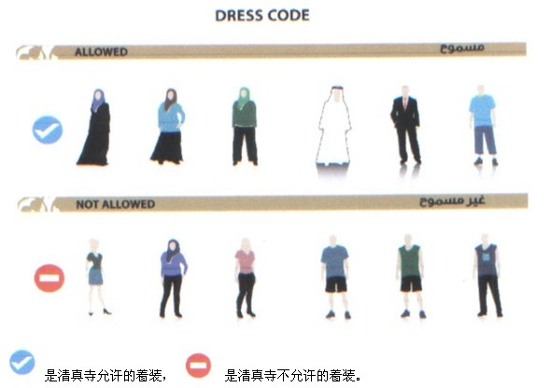
- 进入阿布扎比谢赫扎伊德清真寺注意事项：依据穆斯林的宗教习惯，参观清真寺必须按穆斯林要求着装，要参观清真寺的女士需自备长袖的衣服和长裤（非紧身）以及丝巾包住头发入内参观，清真寺将不发放黑袍给参观的女士。男士必须穿着有袖的上衣与长度超过膝盖的裤子。禁止透视装，短裤、裙子、无袖汗衫、有亵渎含义或字体的衣装、紧身装、游泳装、沙滩装等，不能穿凉鞋或运动鞋。同时在寺内请保持安静，避免大声喧哗，严禁吸烟，关闭手机，不允许喝水、进食！
特别说明：
- 游客因个人原因临时自愿放弃游览，景点门票费用、酒店住宿费用、餐费、车费等均不退还。
- 行程表中所列航班的起抵时间均为当地时间，“+1”表示航班第二天抵达。
- 保险说明：强烈建议客人自行购买“游客人身意外保险”。
- 18岁以下小童出境旅游，必须带齐户口本，出生证，公证书原件等证件，以备在办理登机时航空公司检查。
- 如拒签或签证已经入签，客人因个人原因自行取消，须付迪拜签证费用RMB1500，埃及签证费用RMB500（不含机票及酒店等其他损失，最终以旅游合同规定来收取损失费用）
- 如果持香港的"CI""DI" （签证身份书），则不能前往迪拜。
- 持香港护照或澳门护照，出发前请带齐回乡证等相关证件，外籍护照参团的客人要具有回自己本国的机票。如出入境过关出现问题，责任自负。

